**Основы работы с селекторами CSS**

**Блок №1. Тег div**

Тег **div** служит контейнером для других тегов. Сам по себе он ничего не делает, однако в него можно положить много разных тегов, например, абзацев и заголовков, а затем для всех них **одновременно** применить различные CSS свойства. Для примера покрасим содержимое тега **div** в красный цвет (используя атрибут **style**):

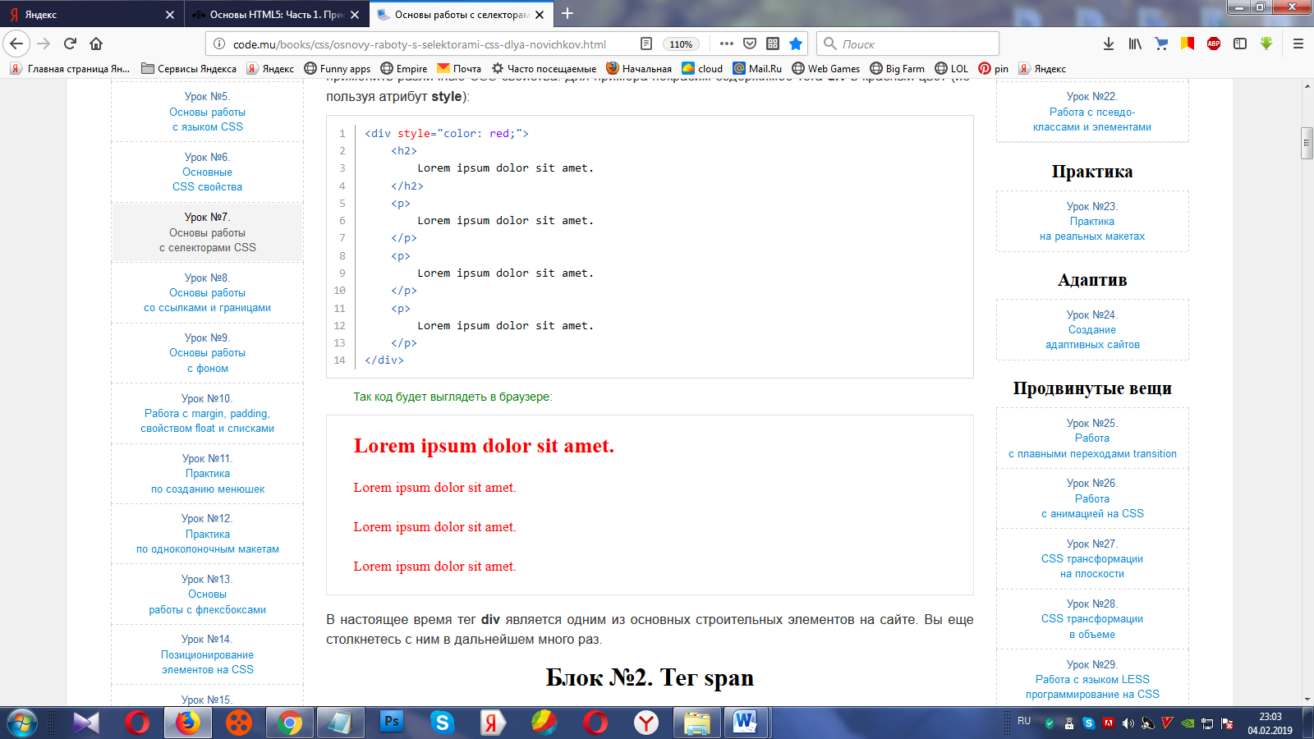

**Блок №2. Тег span**

Тег **span** является контейнером для кусочка текста. Вы уже знаете, что для того, чтобы сделать, к примеру, жирный текст - следует использовать тег **b**. Однако, что делать, если нужно покрасить *кусочек текста* в красный цвет? Для такого случая тега, подобного тегу **b**, не существует.

Для этого и предназначен тег **span** - сам по себе он абсолютно ничего не делает, но для него можно применить **CSS стили**, которые позволят нам добавить нужный эффект к кусочку текста.

Давайте покрасим некоторый текст в красный цвет:

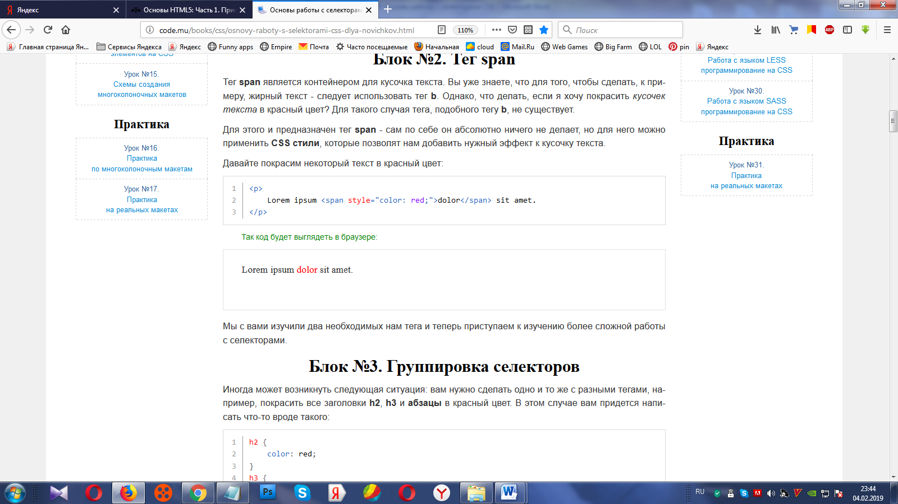

**Блок №3. Группировка селекторов**

Иногда может возникнуть следующая ситуация: вам нужно сделать одно и то же с разными тегами, например, покрасить все заголовки **h2**, **h3** и **абзацы** в красный цвет. В этом случае вам придется написать что-то вроде такого:

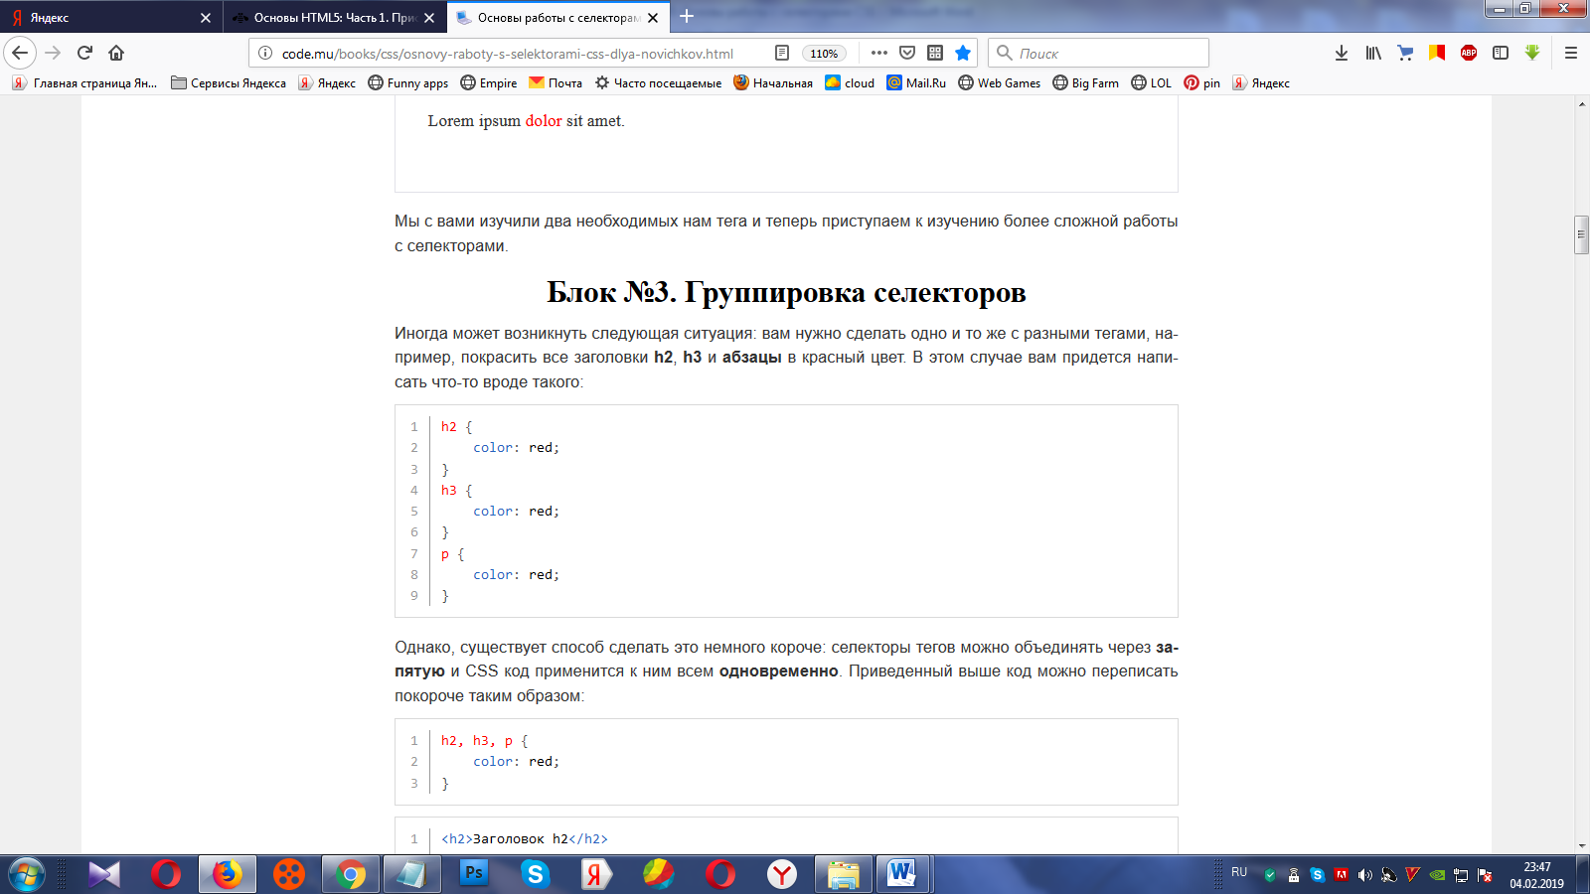

Однако, существует способ сделать это немного короче: селекторы тегов можно объединять через **запятую** и CSS код применится к ним всем **одновременно**. Приведенный выше код можно переписать покороче таким образом:

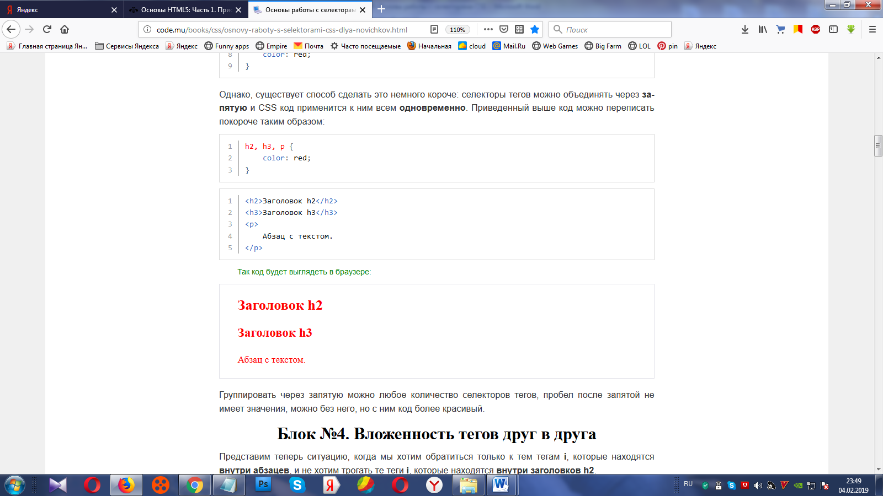

Группировать через запятую можно любое количество селекторов тегов, пробел после запятой не имеет значения, можно без него, но с ним код более красивый.

**Блок №4. Вложенность тегов друг в друга**

Представим теперь ситуацию, когда мы хотим обратиться только к тем тегам **i**, которые находятся **внутри абзацев**, и не хотим трогать те теги **i**, которые находятся **внутри заголовков h2**.

Это делается с помощью так называемого *контекстного селектора*, который позволяет обращаться к тегам по их вложенности в другие теги.

Чтобы показать вложенность, между селекторами следует поставить **пробел** (этот пробел и есть знак контекстного селектора).

Например, так - **p i** - мы обратимся ко всем тегам **i**, находящимся внутри p, **p b** - так ко всем тегам **b** внутри **p**, а так - **div p b** - ко всем тегам **b**, которые находятся внутри абзацев **p**, которые в свою очередь находятся внутри тега div.

В следующем примере мы обратимся ко всем абзацам внутри **div** и покрасим их в красный цвет. Абзацы вне дива и другие элементы внутри дива (в нашем случае **h2**) красными не станут:

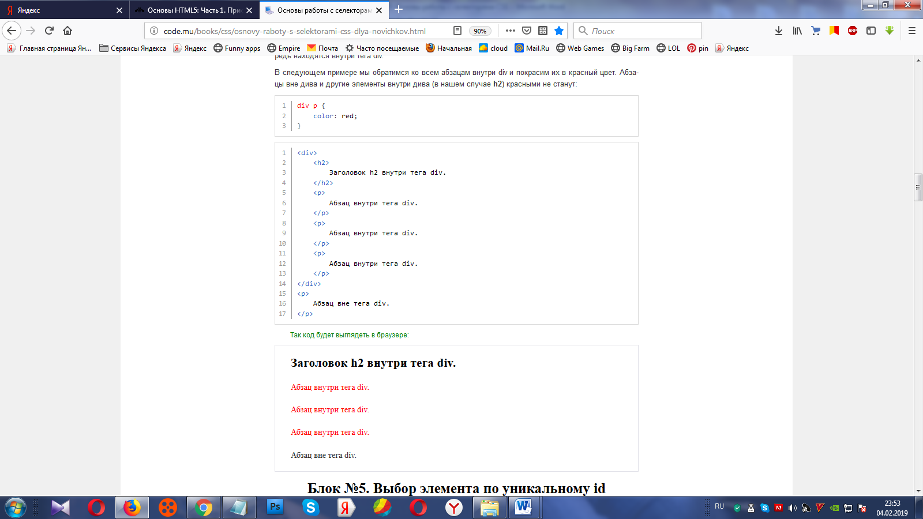

Так код будет выглядеть в браузере:

## Заголовок h2 внутри тега div.

Абзац внутри тега div.

Абзац внутри тега div.

Абзац внутри тега div.

Абзац вне тега div.

**Блок №5. Выбор элемента по уникальному id**

Следующий способ может вам понадобится в такой ситуации: вам необходимо для всех абзацев поставить красный цвет, а **конкретно** для этого абзаца - зеленый. В этом случае, как вы уже знаете, можно воспользоваться атрибутом **style**, однако этот способ не самый оптимальный (он захламляет HTML код CSS кодом).

Второй способ заключается в том, что нужному элементу дается **атрибут id**, который содержит в себе **уникальное имя** нашего тега (*другого id с таким именем на странице быть не должно - будет конфликт*). Если мы дадим ему, к примеру, имя **test**, тогда в CSS мы сможем обратиться к нему таким образом: **#test** - то есть сначала пишется символ **"решетка"**, а затем - то **имя**, которое мы записали в атрибут **id**.

Давайте сейчас для всех абзацев зададим красный цвет, а для абзаца с **id="test"** - зеленый:

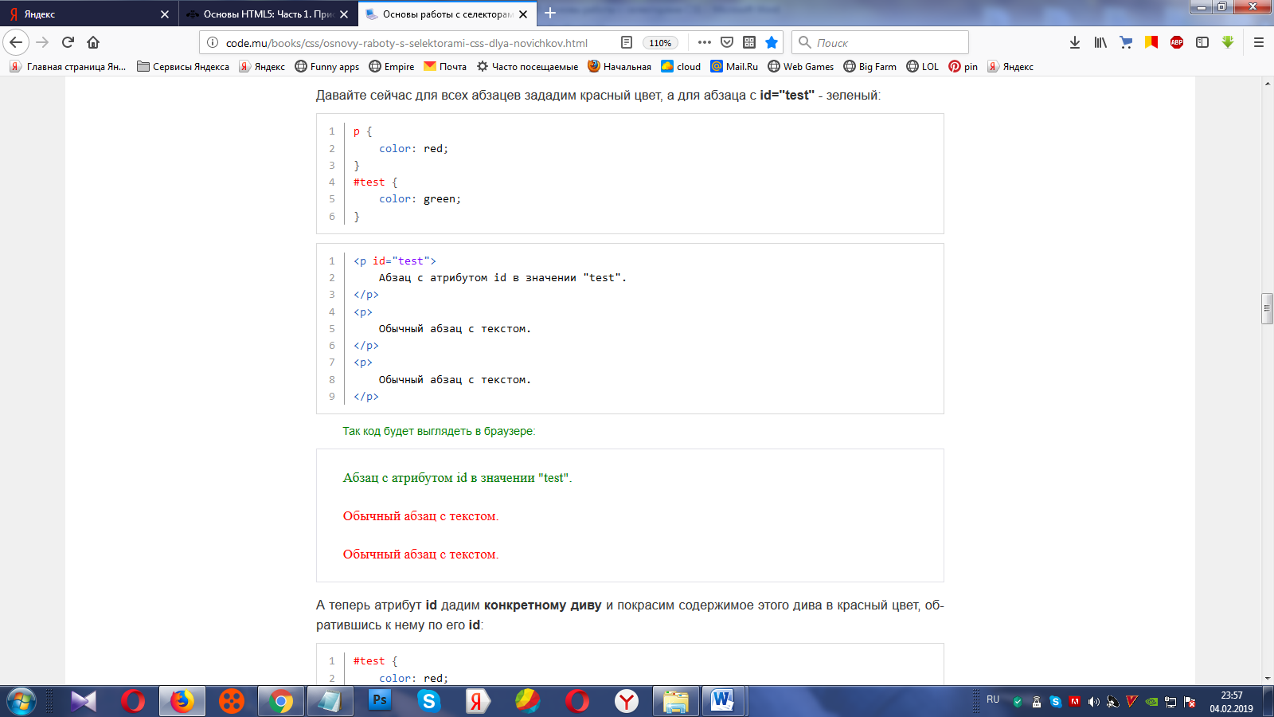

Так код будет выглядеть в браузере:

Абзац с атрибутом id в значении "test".

Обычный абзац с текстом.

Обычный абзац с текстом.

А теперь атрибут **id** дадим **конкретному диву** и покрасим содержимое этого дива в красный цвет, обратившись к нему поего**id**:

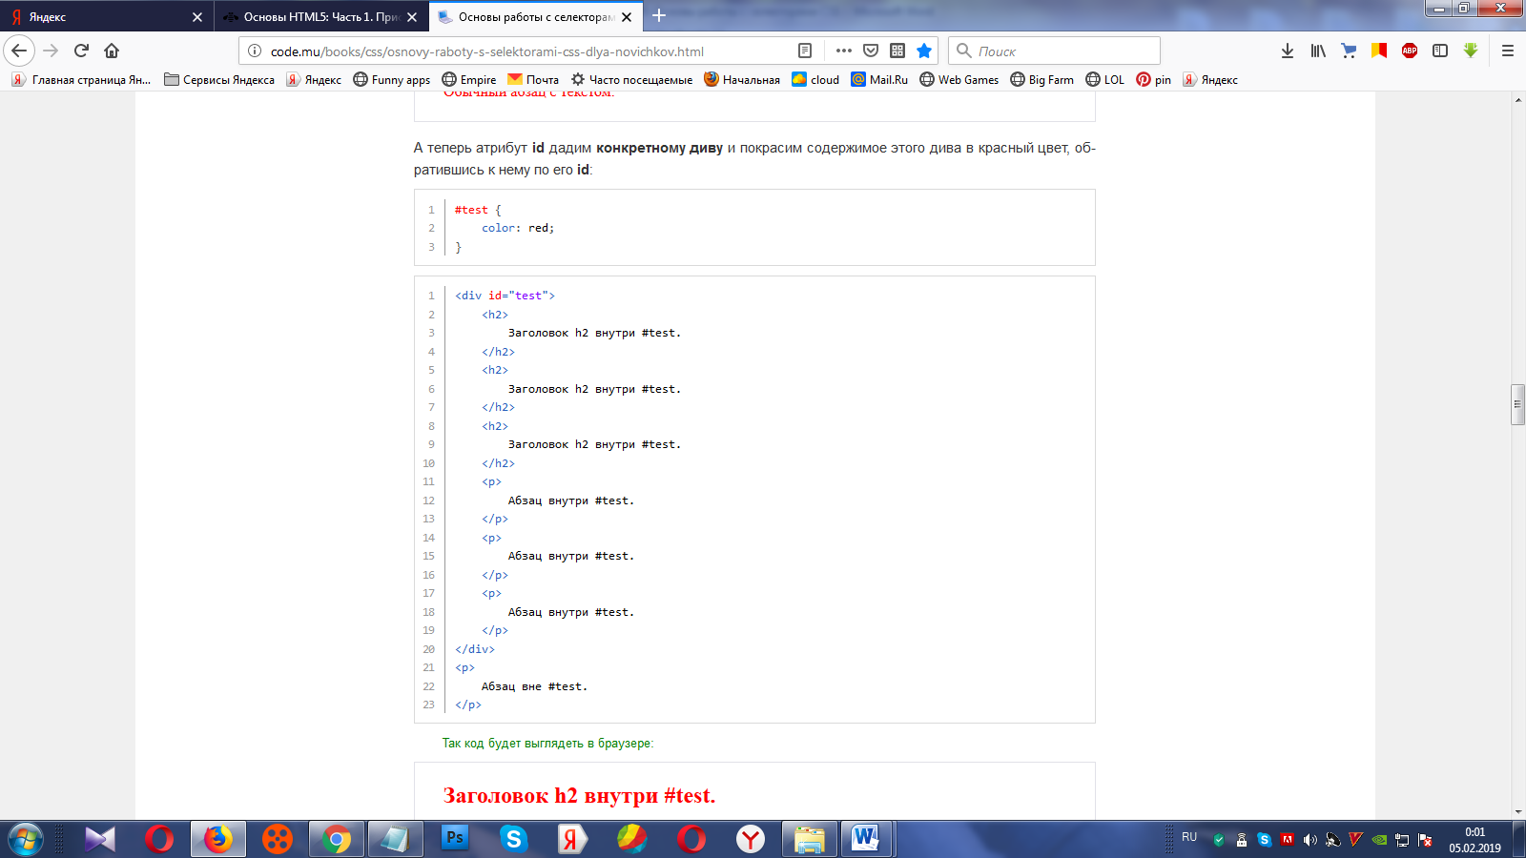

Так код будет выглядеть в браузере:

## Заголовок h2 внутри #test.

## Заголовок h2 внутри #test.

## Заголовок h2 внутри #test.

Абзац внутри #test.

Абзац внутри #test.

Абзац внутри #test.

Абзац вне #test.

А теперь совместим *контекстный селектор* (который пробел, показывающий вложенность) и **id** и сделаем так, чтобы **только абзацы** (но не заголовки **h2** в данном случае) из **#test** стали красного цвета:

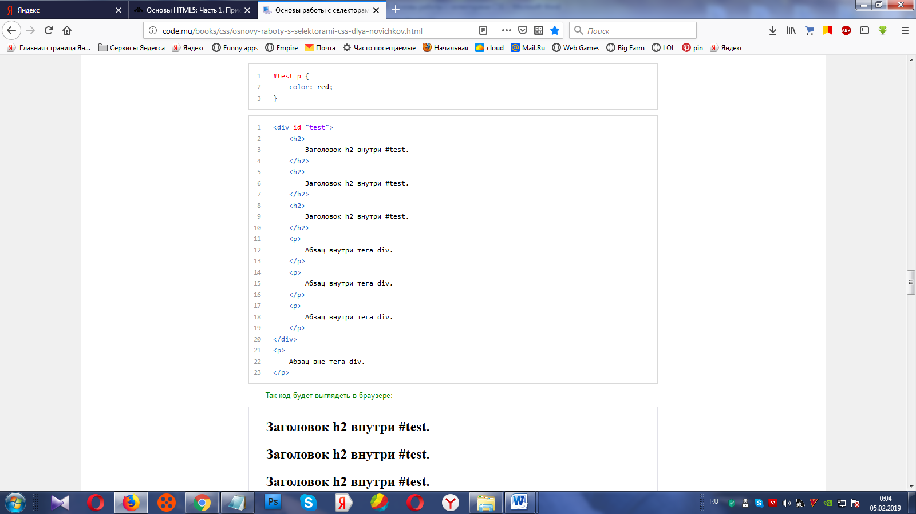

Так код будет выглядеть в браузере:

**Заголовок h2 внутри #test.**

**Заголовок h2 внутри #test.**

**Заголовок h2 внутри #test.**

Абзац внутри #test.

Абзац внутри #test.

Абзац внутри #test.

Абзац вне #test

**Блок №6. Классы элементов**

Обращение к элементу по его **id** имеет некоторый недостаток - так мы можем обратиться только к одному элементу на странице. А что делать, если нам, к примеру, нужны абзацы двух типов - красные и зеленые и они могут чередоваться в произвольном порядке? В этом случае гораздо удобнее будет воспользоваться *классами*.

**Классы** задаются с помощью **атрибута class**, в котором мы пишем имя класса. Их преимущество в том, что один и тот же класс может быть у **многих** элементов на странице. То есть, если элементы должны вести себя одинаково - мы даем им один и тот же класс.

Как обратиться к элементам с определенным классом в **CSS**: пусть мы задали нужным нам элементам класс с именем **test**, тогда в **CSS** ко всем элементам с этим классом мы можем обратиться следующим образом - **.test** - вначале символ **"точка"** и потом **имя класса** из атрибута **class**.

В примере ниже и абзацы, и заголовки имеют один и тот же класс **test**, который красит эти элементы в красный цвет:

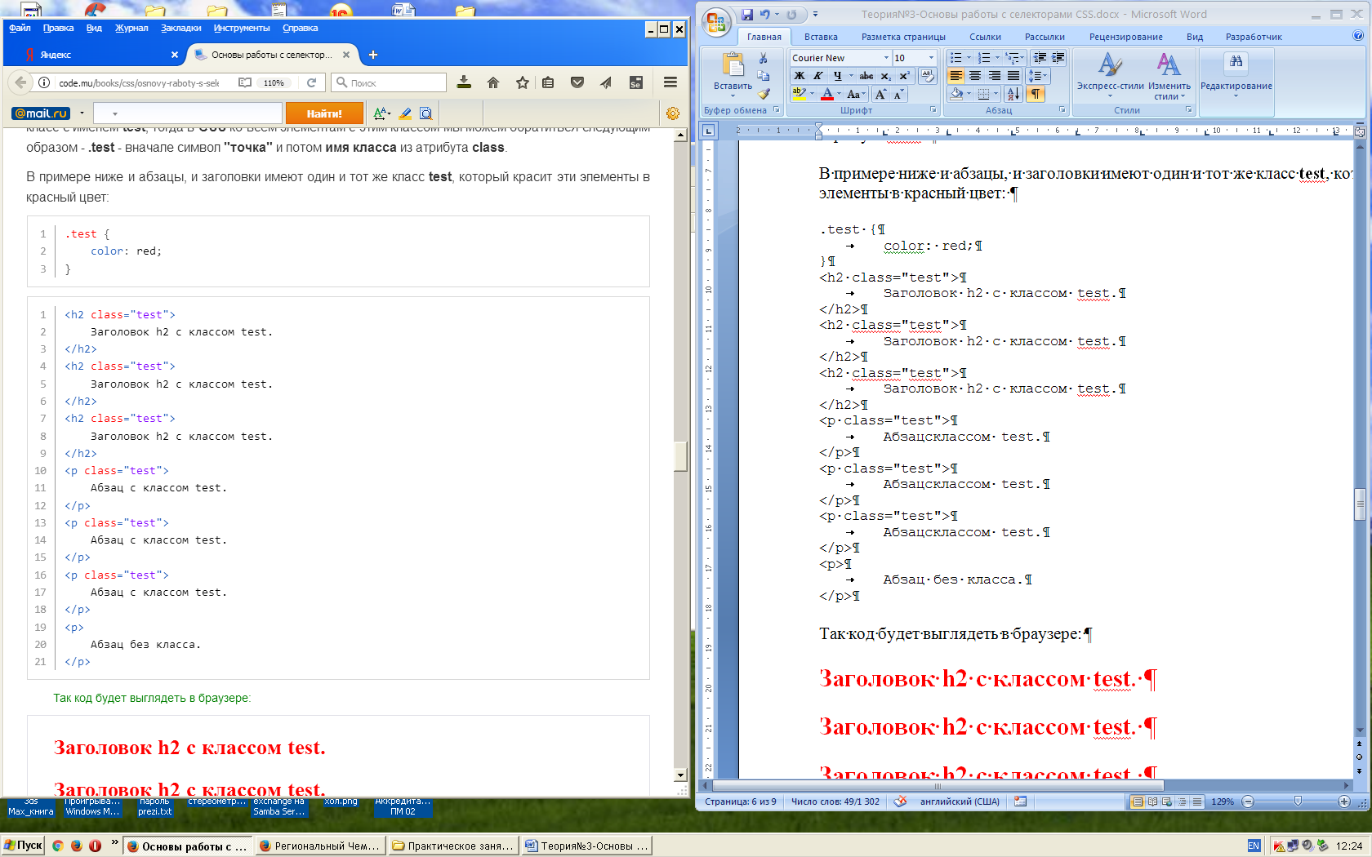

Так код будет выглядеть в браузере:

**Заголовок h2 с классом test.**

**Заголовок h2 с классом test.**

**Заголовок h2 с классом test.**

Абзац с классом test.

Абзац с классом test.

Абзац с классом test.

Абзац без класса.

**Блок №7. Определенный тег с заданным классом**

Бывают такие ситуации, когда разные теги имеют один и тот же класс. К примеру, у абзацев и заголовков h2 одновременно задан класс **test**. Вам может потребоваться выбрать **только абзацы** с классом **test**, не затрагивая заголовков **h2** с этим же классом.

В этом случае вместо селектора **.test** необходимо написать следующее: **p.test** - таким образом я выберу все абзацы с классом **test**, не затронув заголовки. Если же я напишу **h2.test** - то выберу все заголовки h2 с классом **test**, не затронув абзацев.

В следующем примере только абзацы с классом **test** станут красного цвета, а заголовки с таким же классом - не станут:

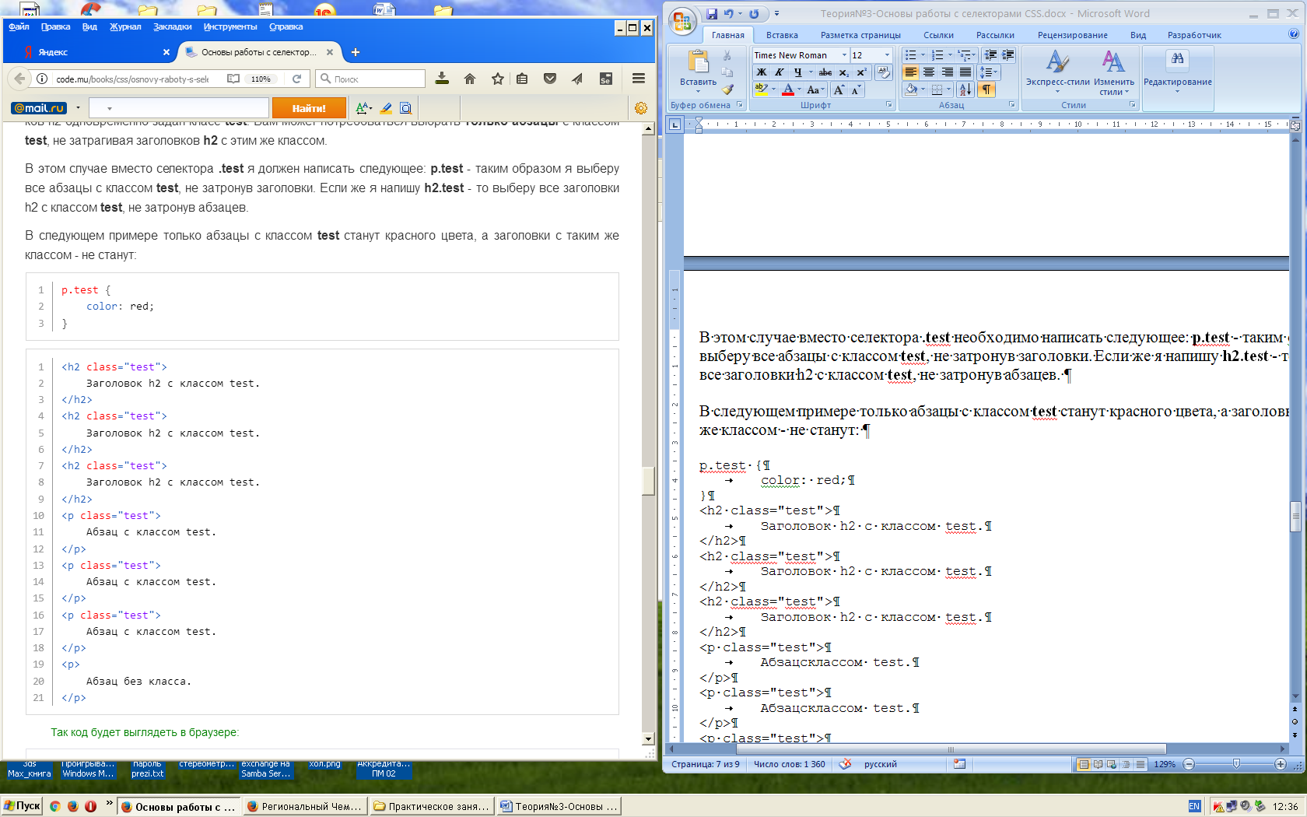

Так код будет выглядеть в браузере:

**Заголовок h2 с классом test.**

**Заголовок h2 с классом test.**

**Заголовок h2 с классом test.**

Абзац с классом test.

Абзац с классом test.

Абзац с классом test.

Абзац без класса.

Итак, еще раз: **p.test** - такой селектор выбирает *абзацы с классом test*. А вот если я сделаю так: **p .test** (**поставлю пробел**), то выберу все элементы с классом **test**, находящиеся *внутри* абзацев. Прочувствуйте эту разницу.

Давайте теперь выберем **только h2** с классом **test**:

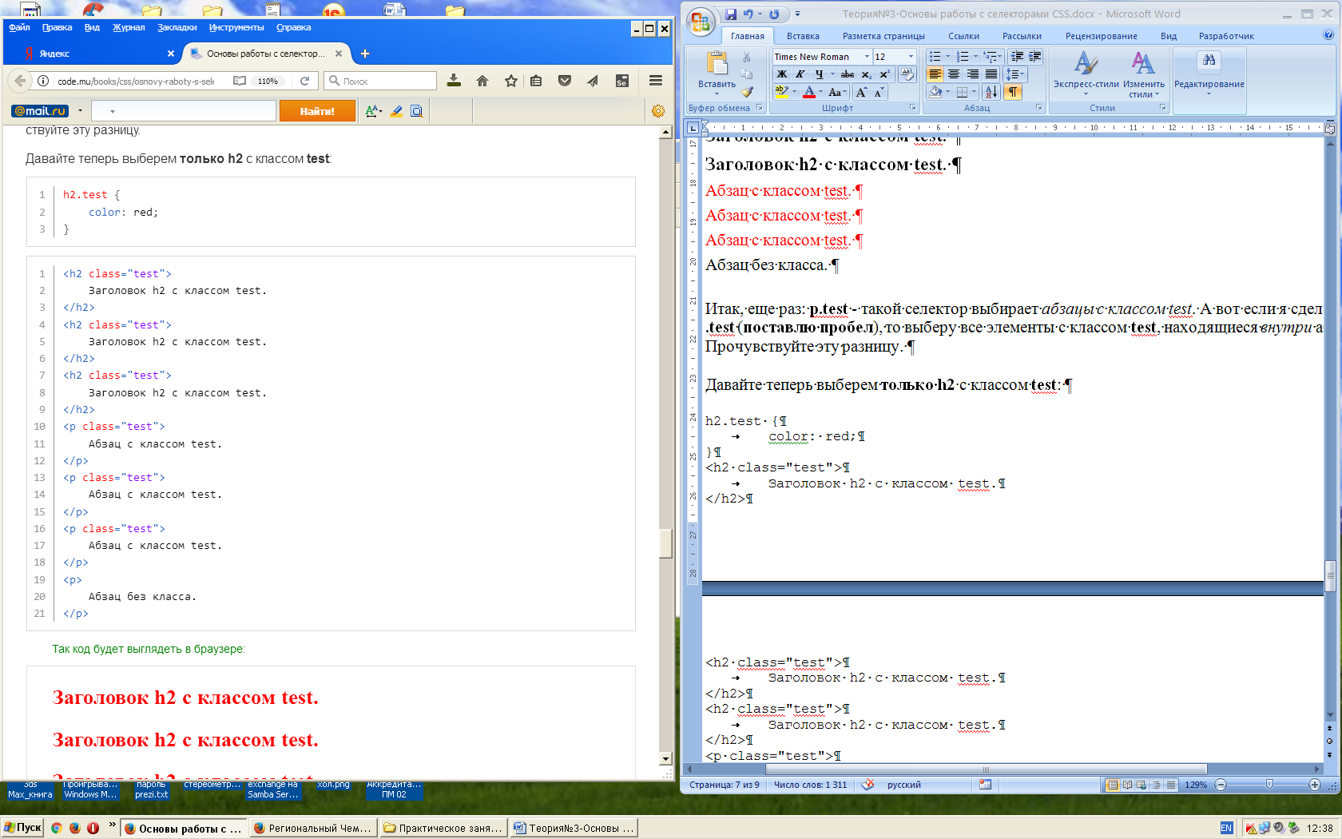

Так код будет выглядеть в браузере:

**Заголовок h2 с классом test.**

**Заголовок h2 с классом test.**

**Заголовок h2 с классом test.**

Абзац с классом test.

Абзац с классом test.

Абзац с классом test.

Абзац без класса.

А сейчас сделаем так, чтобы класс **test** задавал курсив всем элементам, которым он дан, и чтобы при этом все заголовки **h2** с классом **test** красились в красный цвет, а абзацы с этим классом - в зеленый:

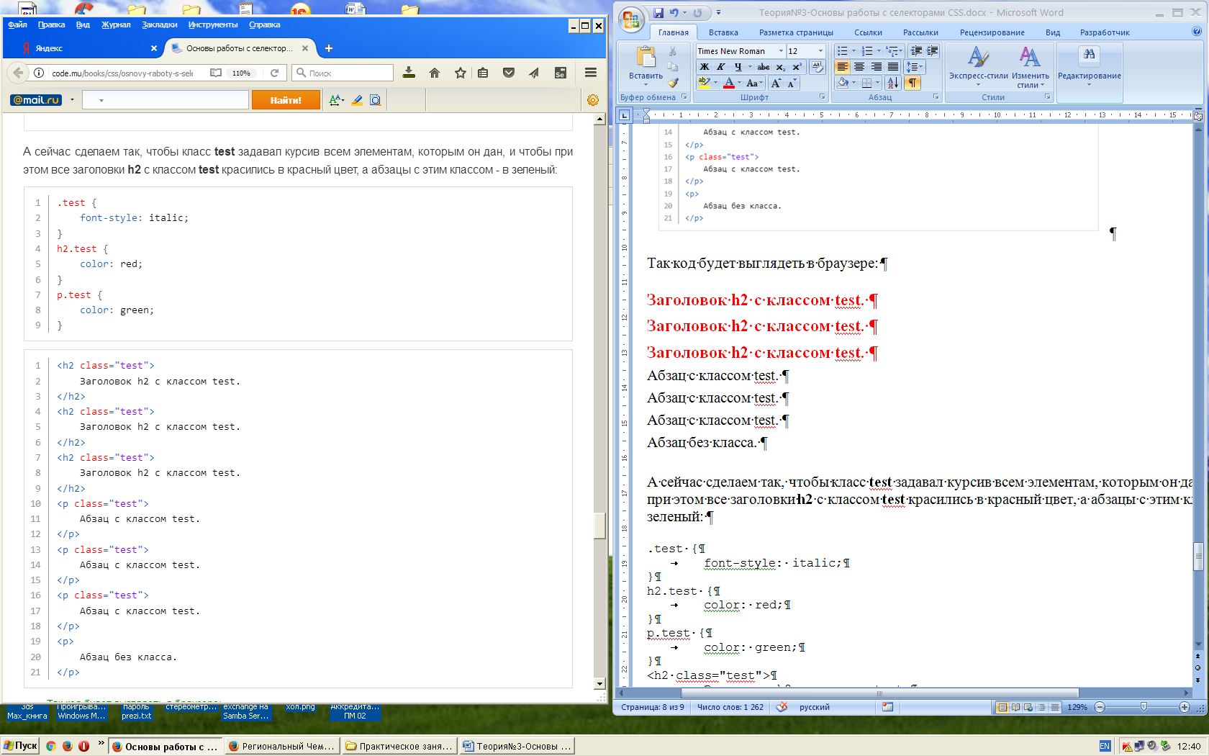

Так код будет выглядеть в браузере:

***Заголовок h2 с классом test.***

***Заголовок h2 с классом test.***

***Заголовок h2 с классом test.***

*Абзац с классом test.*

*Абзац с классом test.*

*Абзац с классом test.*

Абзац без класса.